Урок русского языка. Сочинение по картине В.М,Васнецова

« Снегурочка». 3 класс. Программа «Школа России»

Афанаскина Татьяна Александровна, учитель начальных классов
Разделы: Преподавание в начальной школе

Цели:
обобщить знания детей о жизни и творчестве В.М.Васнецова, учить «читать» картину, учить составлять план, учить излагать текст по опорным словам, учить соблюдать последовательность передачи текста, устанавливать связь между частями, учить проверять написанный текст, развивать интерес к русской культуре, наследию, развивать умение работать самостоятельно, в группах, развивать орфографическую зоркость, память мышление, внимание,
воспитывать любовь к природе.

Планируемые результаты:
учащиеся научаться составлять рассказ о картине, строить сообщения в устной и письменной форме, анализировать, делать выводы, сравнивать, аргументировано отвечать, доказывать свое мнение.

Оборудование:
интерактивная доска, проектор, ноутбук, презентация на тему «В.М.Васнецов. Снегурочка», учебник «Русский язык» 1 часть, 3 класс, В.П.Канакина, В.Г.Горецкий.

Ход урока:
- Организационный момент.
- Сообщение темы.
Учитель: Сегодня на уроке русского языка каждый из вас будет ПИСАТЕЛЕМ. Это значит, что вы можете сочинять, выдумывать, записывать и анализировать свою работу. Сочинение по картине В.М.Васнецова «Снегурочка».

3. Подготовительная работа.
Учитель: Вы разделились на 3 группы.
1) «Мы- художники». Подготовить сообщение о художнике В.М.Васнецове.
2) «Мы-музыканты». Подготовить информацию о композиторе Н.А.Римском –Корсакове.
3) «Мы-корректоры». Подготовить правила для написания сочинения.
Каждый выбрал свою группу самостоятельно.
Цель: обобщить знания ребят по экскурсии в Третьяковскую галерею.

4.Работа над темой.
Учитель: Очень скоро Новый год. В каждый дом приходят сказочные герои: Дед Мороз и Снегурочка. Кто она такая «Снегурочка»? По преданию, Снегурочка родилась в дремучем лесу. Она дочь Мороза и Весны.

Учитель: Отгадайте загадки.
Все его зимой боятся -  Больно может он кусаться.  Прячьте уши, щёки, нос,  Ведь на улице ...  Ответ (Мороз) | Он вошел – никто не видел,  Он сказал – никто не слышал.  Дунул в окна и исчез,  А на окнах вырос лес.  Ответ (Мороз)

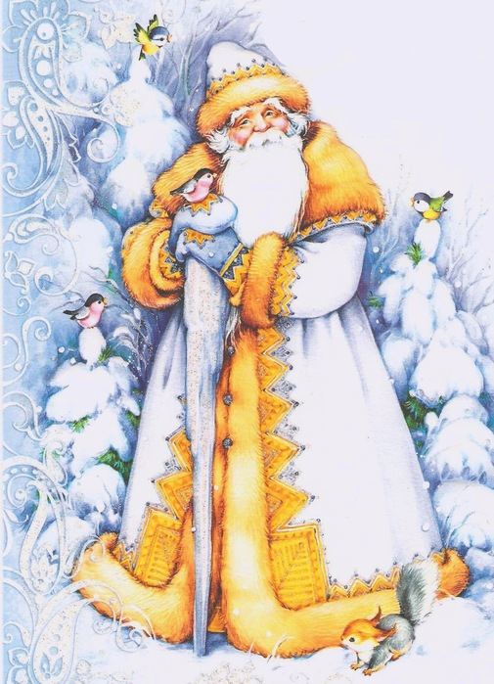
Рыхлый снег  На солнце тает,  Ветерок в ветвях играет,  Звонче птичьи голоса  Значит,  К нам пришла ...  Ответ (Весна) | Шагает красавица,  легко земли касается,  Идёт на поле, на реку,  И по снежку, и по цветку.  Ответ (Весна)

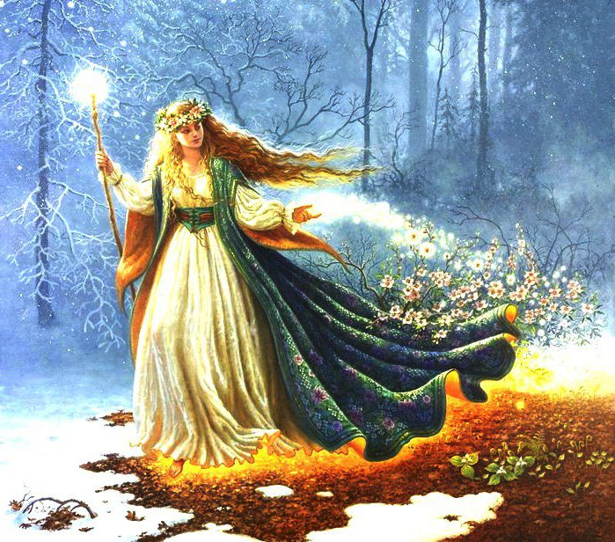

Учитель: Чтобы все узнать о Снегурочке, нужно отправиться в сказочное путешествие.
Итак, когда же и где появился образ Снегурочки? Он формировался в сознании русского народа на протяжении нескольких веков. Вроде бы, сначала в русских народных сказках возник образ ледяной девочки – внучки, которую бездетные старик со старухой слепили из снега и людям на радость, и себе в утешение.

Русская народная сказка «Снегурочка» (отрывок).
Жили-были в одной деревне старик со старухой. Жили хорошо, дружно. И все бы ладно, да вот горе — не было у них детей.
Вот опять пришла снежная снежная да морозная, сугробов до пояса намело, ребятишки на улицу высыпали поиграть, а старик со старухой из окна на них глядят да про свою беду думают.
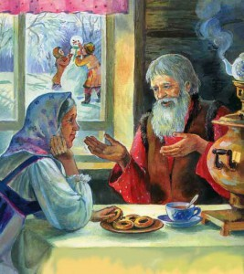

Старик говорит: А что, старуха, может и нам себе дочку из снега сделать? — Давай сделаем, — говорит старуха.
Старик шапку надел, вышли они на свой огород и принялись из снега дочку лепить. Скатали они ком снежный, приладили к нему ручки, ножки, сверху приставили снежную голову. Старик носик, рот, подбородок вылепил.
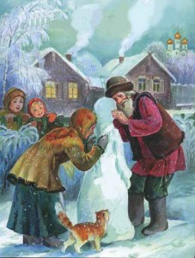

Смотрят — а у Снегурочки губки порозовели, глазки открылись; Снегурочка на стариков смотрит и улыбается. Затем головкой закивала, ручками зашевелила, ножками, снег с себя стряхнула — и из сугроба живой девочкой вышла.
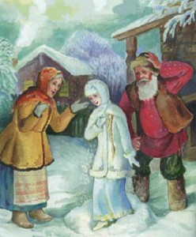

В сказке В.И. Даля «Девочка Снегурочка» старик со старухой смотрят, как чужие ребята «из снегу комочки катают, в снежки играют» и решают и себе дочку слепить.
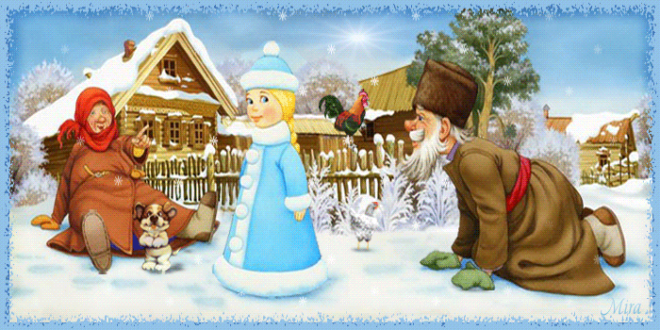
Однако старик принес комочек снега в избу, положил в горшочек, накрыл ветошкой (тряпкой. — Ред.) и поставил на окошко. Взошло солнышко, пригрело горшочек, и снег стал таять. Вот и слышат старики -пищит что-то в горшочке под ветошкой; они к окну — глядь, а в горшочке лежит девочка, беленькая, как снежок, и кругленькая, как комок, и говорит им: — Я девочка Снегурочка, из вешнего снегу скатана, вешним солнышком пригрета и нарумянена.
Вот старики обрадовались, вынули ее, да ну старуха скорее шить да кроить, а старик, завернув Снегурочку в полотенечко, стал ее нянчить и пестовать.

Учитель: А теперь ассоциируется у нас с Новогодними и Рождественскими праздниками. Кстати, Снегурочка – это чисто русский персонаж и больше ни у одного народа в мире ни на рождественских, ни на новогодних праздниках не встречается.

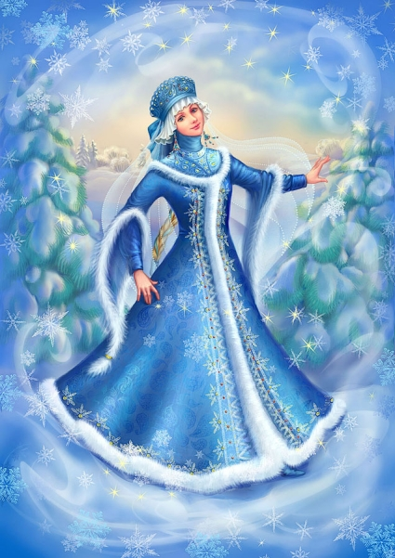

Дети: Сообщение ребят по группам.
1) «Мы – художники».
Наша группа подготовила сообщение о русском художнике В.М. Васнецове (1848 – 1926). В Третьяковской галерее мы были на обзорной экскурсии. Экскурсовод познакомила нас с жизнью и творчеством В.М. Васнецова.
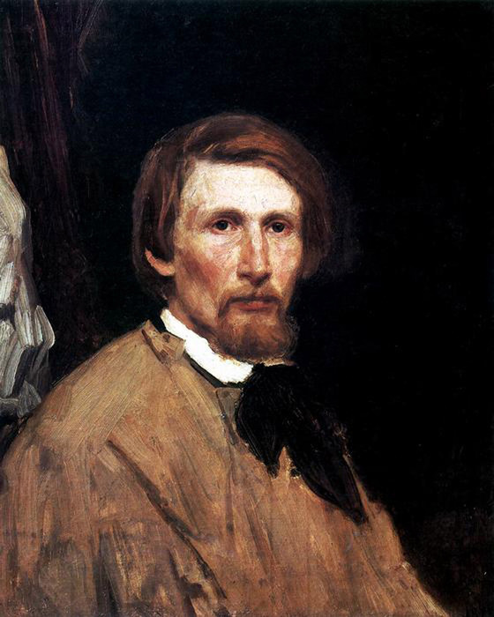
Вырос Виктор Михайлович в семье священника, в Вятской губернии. Первые уроки рисования давал ему отец, и они мальчику очень понравились, пробудили тягу к изобразительному искусству. В.М. Васнецов окончил Петербургскую Академию искусств. Нам понравились картины: «Богатыри», «Алёнушка», «Снегурочка».
Учитель: Молодцы! Вы выполнили свое задание.

2) «Мы – музыканты».
Наша группа узнала на уроке музыки о композиторе Н.А. Римском-
Корсакове. Мы слушали увертюру к опере «Снегурочка». Звучала таинственная, завораживающая музыка. Хотелось слушать еще.
Учитель: Спасибо! Вы нам помогли узнать новое о нашей героине.

5. Работа над репродукцией.
Учитель: Возьмите учебник, откройте учебник на странице 123 упражнение 238. На страницах учебника размещена картинная галерея. Найдите репродукцию В.М. Васнецова «Снегурочка».

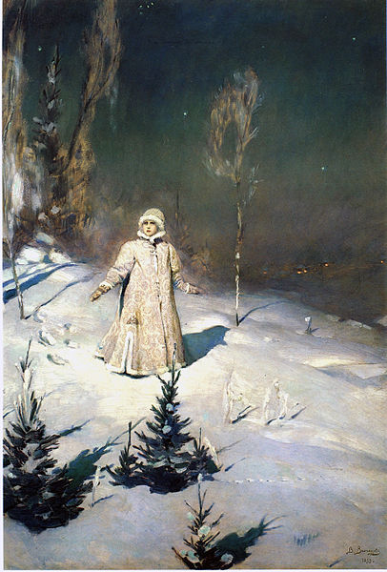

Учитель: Кого вы видите на картине?
Дети: Мы видим Снегурочку.
Учитель: Что вы узнали о Снегурочке?
Дети: Снегурочка – дочь Мороза и Весны.
Учитель: Откуда она вышла?
Дети: Она вышла из волшебного леса.
Учитель: Как выглядит природа на картине?
Дети: Наступила зима. Вокруг темный лес. Алмазные звезды освещают поляну.
Учитель: Используя опорные слова на странице учебника 123, опишите девушку.
Дети: Из леса вышла Снегурочка. На ней красивый наряд. На девушке парчовая шубка, шапочка с меховой опушкой, теплые варежки. Вся одежда жемчужно-серебристого цвета.
Учитель: Какие краски использует художник?
Дети: Художник использует белые, серые и голубые оттенки. Это придает картине таинственность, сказочность.
Учитель: Как вы относитесь к картине? Нравится картина вам или нет?

6. Работа над планом.
Учитель: Чтобы логически правильно письменно передать текст, надо пользоваться планом.
Подумайте, в сочинении должно быть три части:
- вступление,
- основная часть,
- заключение.

План:
- В.М. Васнецов.
- Снегурочка.
- Мое отношение к картине.

7. Рекомендации.
Учитель:
О них расскажут ребята, которые работали над темой «Мы – корректоры».
Дети: Мы хотим рассказать о тех правилах, которыми пользуемся на уроках русского языка:
- Прежде чем написать предложение, проговори его.
- Записал, проверь.
- Подумай, какое предложение будет следующим.
- Не повторяй одно и то же слово, используй синонимы.
- Вспомни орфограмму, запиши слово правильно.
Учитель: Спасибо, молодцы!

8. Физминутка.
Пускай снегами все заносит,
(руки через стороны вверх, опустили)
Пускай лютуют холода,
(руки на пояс, повороты туловища влево-вправо)
Зима меня не заморозит,
Не напугает никогда.
(левой рукой плавное движение вверх-вниз, правая на поясе)
Зимою белые снежинки
Танцуют за моим окном.
(правой рукой плавное движение вверх-вниз, левая на поясе)
А Дед Мороз свои картинки
Рисует на стекле ночном.
(плавные движения двумя руками вверх-вниз перед собой)

9. Работа над сочинением (учащиеся пишут сочинение по плану).

10 . Рефлексия.
Оцени свою работу.

11. Подведение итогов.

